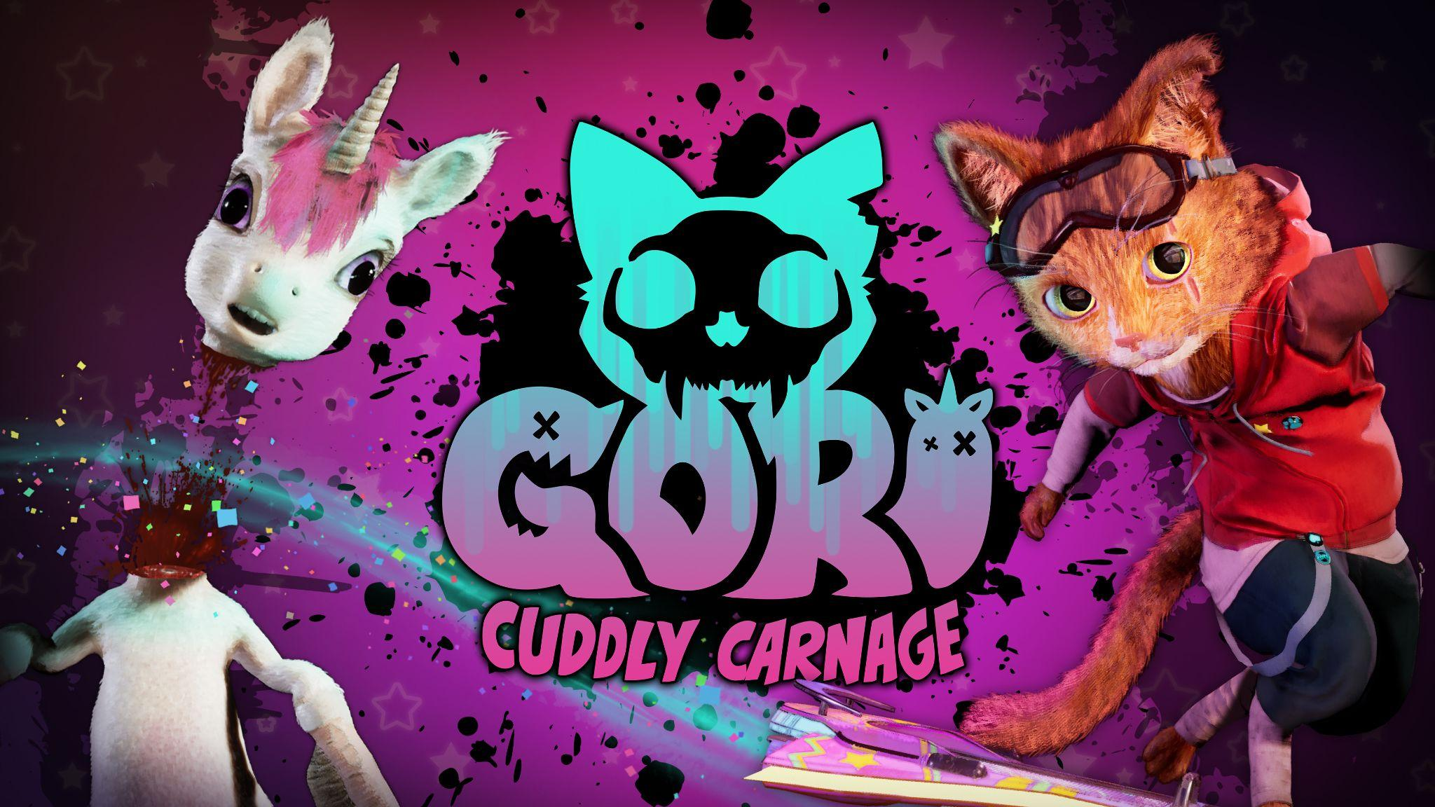
Die Katze ist aus dem Sack! Wired Productions veröffentlicht zusammen mit Angry Demon Studio Gori: Cuddly Carnage

Der flauschige Debüt-Trailer zeigt das niedliche Mörderkätzchen in Aktion. Auf der PAX East warten exklusive Einblicke

Watford, UK – 14. April 2022 – Publisher Wired Productions und Angry Demon Studio (Apsulov: End of Gods) geben heute ihre Partnerschaft für die Veröffentlichung des knuddeligen und gewalttätigen Skate-Schlitzers Gori: Cuddly Carnage bekannt. Besucher der PAX East können das Spiel nächste Woche am Stand von Wired Productions (14030) im Herzen der Ausstellungsfläche genießen. Das Spiel kann ab heute auf die Steam-Wunschliste gesetzt werden.

Ein brandneuer Trailer zeigt die skurrile Welt des schnurrigen Haustiers Gori und gibt einen Einblick in die einzigartigen, ultraschnellen, niedlichen und blutgetränkten Kämpfe des Spiels.

Hier geht’s zum Trailer:
Youtu.be/msUuqs9A6Bo

Gori: Cuddly Carnage ist ein rasantes Skate-and-Slash-Spiel aus der dritten Person, in dem die Spieler als Mörderkätzchen auf einem tödlichen Hoverboard gruselige Spielzeuge zerschlitzen und mutierte Einhörner in Würfel verarbeiten!

Eine Horde mutierter und blutrünstiger Spielzeuge, bekannt als die Entzückende Armee, hat die Menschheit ausgelöscht und alles auf der Erde verwüstet, was nicht entzückend oder knuddelig genug war, um sich ihren Reihen anzuschließen. Nur Gori – die liebenswerteste und härteste Mietze der Welt – das intelligente, rasiermesserscharfe Hoverboard F.R.A.N.K und die modulare KI CH1-P können das Gemetzel der Entzückenden Armee und ihrer dunklen Anführer stoppen.

Merkmale von Gori: Cuddly Carnage

- Ein rasantes Skate-and-Slash-Gemetzel in der Third-Person-Perspektive.
- Eine futuristische Welt, verdorben von der Entzückenden Armee
- Immersive (und äußerst entzückende) Umgebungen.
- Adaptive Musik, die auf Aktionen und den Spielstil der Spieler reagiert.
- Intensive Zerstörung, brutale Kämpfe und eine ganze Welt zum Zerschmettern.

„Wir sind begeistert, dass wir uns mit dem wahnsinnig erfinderischen und wunderbar talentierten Angry Demon Studio für das brillant absurde Gori zusammengetan haben.“ Leo Zullo, Leitender Direktor bei Wired Productions. „Als man mir die Demo zeigte, hatte ich nur eins im Sinn … VERDAMMT, JA! Eine supercoole Katze auf einem Hoverboard, die Combos macht und Einhornköpfe abhackt!? Was will man mehr? Das Team sprudelt vor Energie. Das ist natürlich ansteckend und macht sich im gesamten Spiel bemerkbar. Ich bin verliebt!“

„Wir sind sehr froh über unsere Partnerschaft mit Wired Productions. Und darüber, dass sie von Anfang an von unserem mörderischen Kätzchen Gori so begeistert waren.“ John Kalderon, CEO von Angry Demon Studio. „Wir können es kaum erwarten, die Reise von Gori, F.R.A.N.K und CH1-P an der Seite von Wired fortzusetzen, während wir das Beste aus dem Spiel herausholen!“

Zusätzliche Infos zu Gori: Cuddly Carnage werden im Laufe der kommenden Monate enthüllt.

Weiter Informationen gibt es unter: https://wiredproductions.com/games/gori-cuddly-carnage/

Medienanfragen

Wired Productions
Tegan Kenney | press@wiredproductions.com

Dead Good PR für Wired Productions
wired@deadgoodmedia.com

Über Wired Productions

Wired Productions ist ein unabhängiger Videospiel-Publisher mit Sitz in Watford, Großbritannien. Wired hat bereits preisgekrönte Titel für alle wichtigen Plattformen produziert und veröffentlicht, und ihre Spiele sind so konzipiert, dass sie ihrem Motto gerecht werden: „Angetrieben von Leidenschaft.“ Das Unternehmen bringt Spiele sowohl in physischer als auch in digitaler Form auf den Markt. Zu den bemerkenswerten Titeln gehören Martha Is Dead, The Falconeer, Those Who Remain, Deliver Us The Moon, Close to the Sun, GRIP: Combat Racing, Victor Vran: Overkill Edition, Max: The Curse of Brotherhood und The Town of Light. Kürzlich hat Wired Productions auf der Wired Direct ihre kommenden Titel angekündigt. Zu den künftigen Titeln gehören Lumote: The Mastermote Chronicles, Arcade Paradise, Gori: Cuddly Carnage, Tin Hearts, Tiny Troopers: Global Ops und The Last Worker.

Die Wired-Community: Wired Live | Twitter | Discord | YouTube | Twitch

Über Angry Demon Studio
Angry Demon Studio ist ein unabhängiger Spieleentwickler mit Sitz in Skövde, Schweden, der sich darauf konzentriert, qualitativ hochwertige, adrenalingeladene Erlebnisse zu schaffen und die Grenzen dessen, was in der Spieleentwicklung im kleinen Rahmen möglich ist, neu zu definieren. Der Debüt-Titel Unforgiving - a Northern Hymn war ein unvergessliches Stück nordischen Folk-Horrors. Das Team hat diese Thematik in Apsulov: End of Gods mit einer beeindruckenden Vision des zukünftigen Wikingerterrors weiter aufgegriffen und arbeitet derzeit hart an dem innovativen, gewalttätigen und niedlichen Skate-and-Slasher Gori: Cuddly Carnage.

Weitere Informationen werden auf dem Twitter-Profil von ADS und auf https://angrydemonstudio.com/ veröffentlicht

